วิธีใช้เน็ตจากบ้านเข้าไปยังฐานข้อมูลวิจัยต่างๆ
1. download OpenVPN และ config.zip จาก https://lru.ac.th/openvpn/software/ และ
https://lru.ac.th/openvpn/config.zip มาเก็บไว้ในเครื่อง
โดยเลือกให้ตรงกับ OpenVPN ให้ตรงกับ Windows ว่า 32 หรืิอ 64 bit
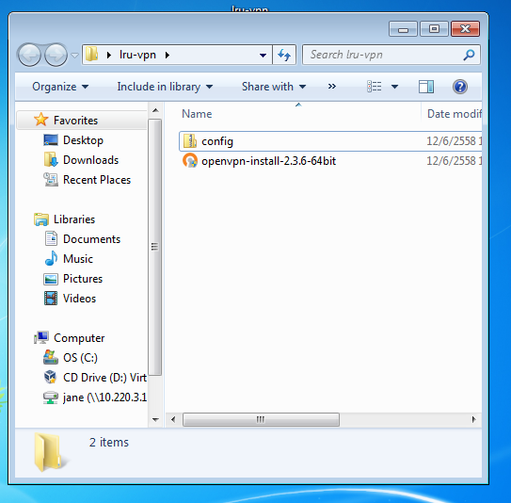

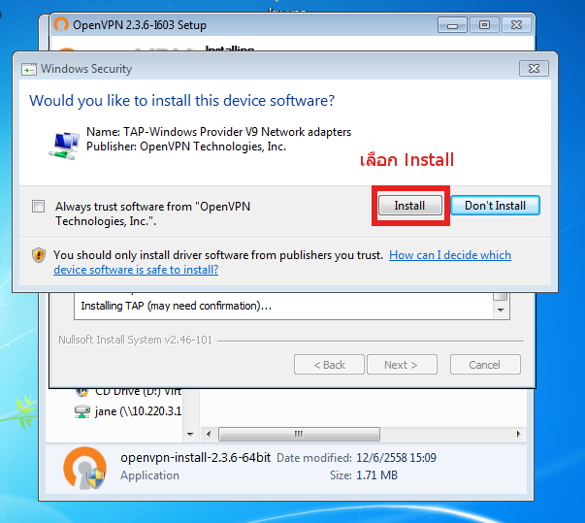
2. ติดตั้งโปรแกรม OpenVPN โดย กด Next/Install/Yes อะไรก็ว่ากันไป
3.ติดตั้งเสร็จแล้วให้เปิด Folder config ขึ้นมาโดยเข้าไปที่ Start > Program > OpenVPN > Shortcuts > OpenVPN Configuation file directory

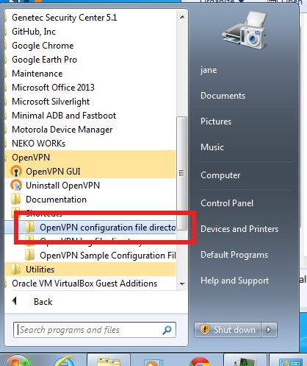
4.เสร็จแล้วจะมีหน้าต่าง Folder config ของ OpenVPN ปรากฏดังรูปข้างล่าง โดยมีไฟล์อยู่แล้ว 1 ไฟล์ชื่อ README
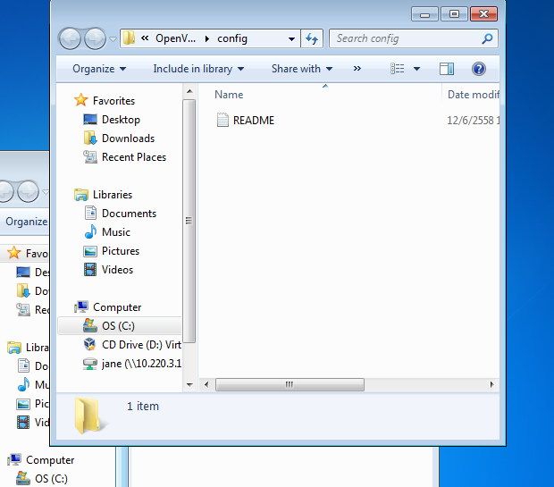
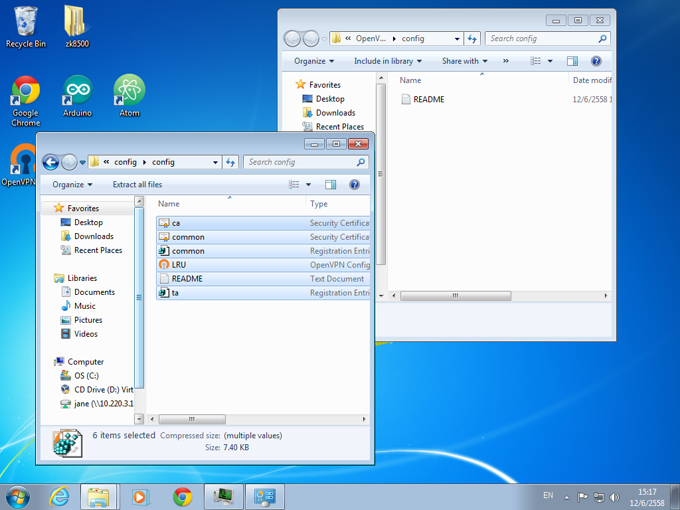
5.กลับไปที่ไฟล์ config.zip ที่เรา download มาเก็บไว้ ทำการเปิดเข้าไปเรื่อยๆ จนเจอไฟล์ข้างในดังภาพ (โดยยังเปิดหน้า folder config ทิ้งไว้)
6.ทำการ copy(ลาก) ไฟล์ข้างใน config.zip ไปไว้ที่ folder config ที่เราเปิดทิ้งไว้ ถ้าเครื่องถามว่าจะให้ Copy and Replace ไหม ให้กดตอบ Copy and Replaceตามรูป
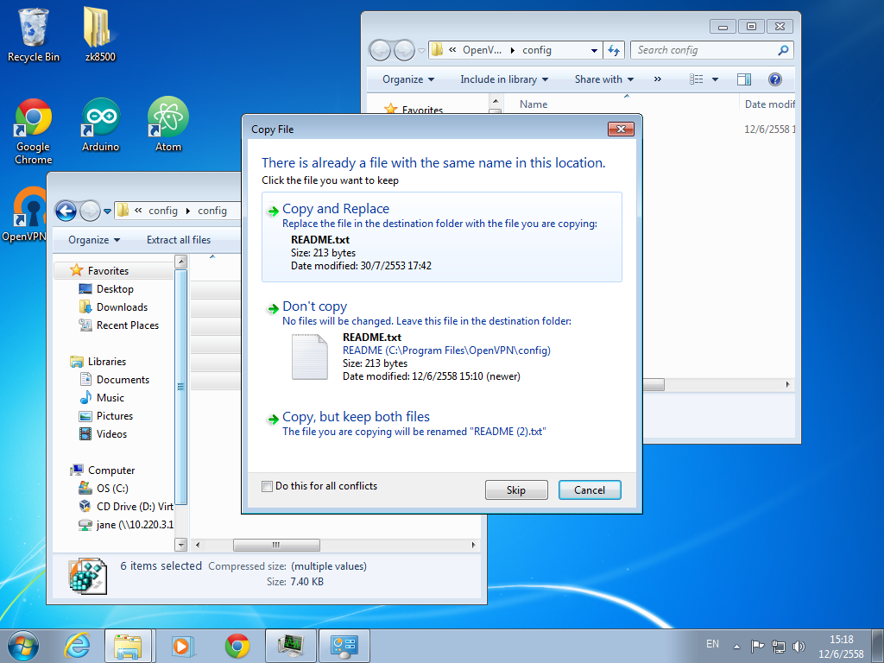
7.ถ้าถามต้องการ admin permission ก็ตอบ continue
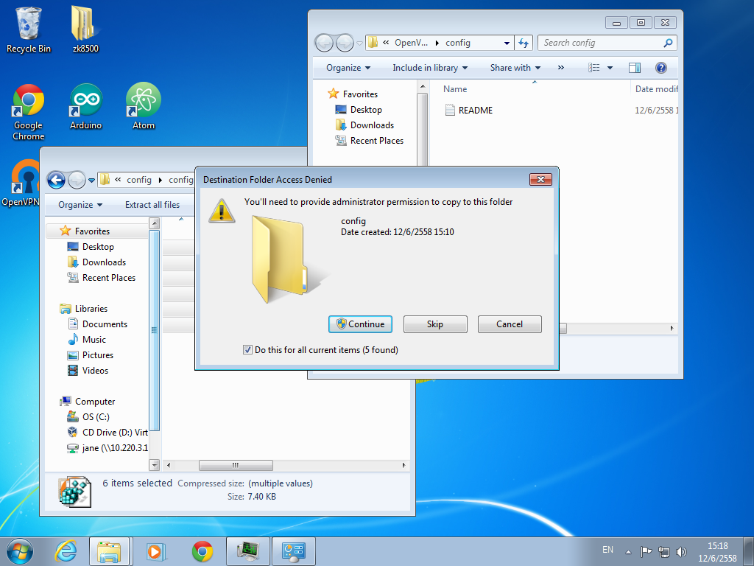
8.เมื่อ Copy เสร็จแล้ว ไฟล์จะไปอยู่ใน folder config ดังรูป
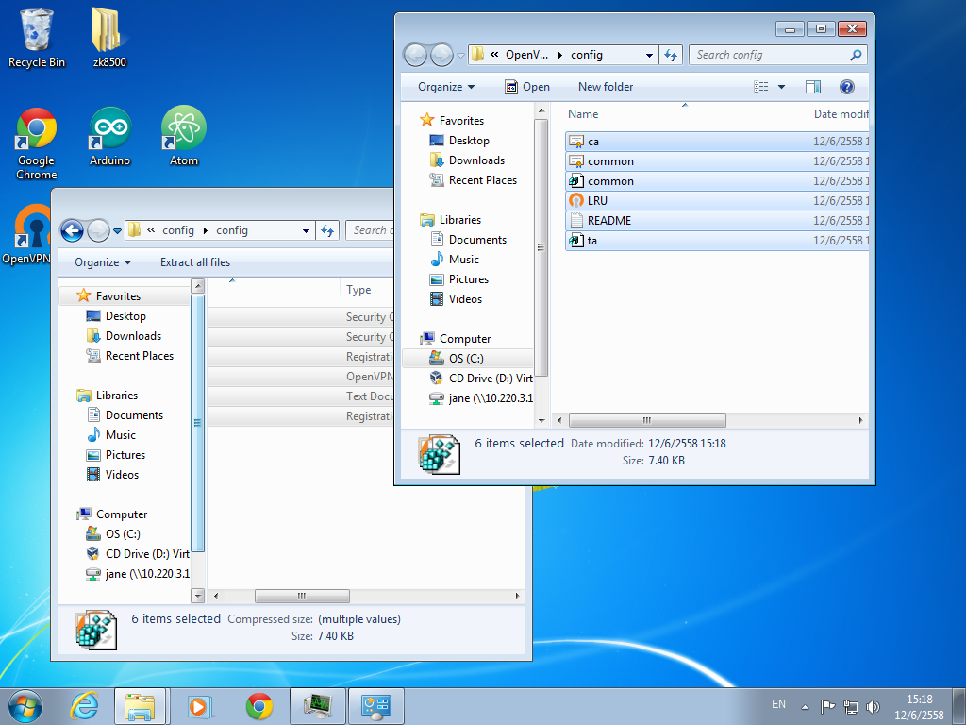
9.ปิด folder ที่เปิดไว้ทั้งหมด ไปที่ Desktop จะเห็น icon OpenVPN ให้คลิกขวา เลือก Run as administrator
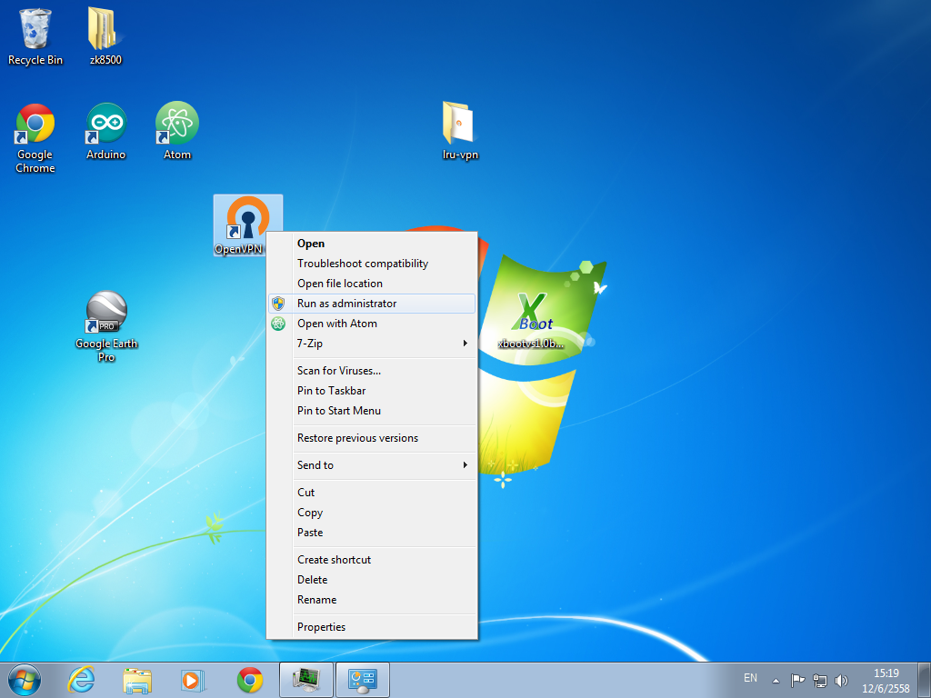
10.ถ้าเผลอเปิดโปรแกรมโดยที่ยังไม่ได้สั่ง Run as administrator ให้ปิดโปรแกรมก่อน โดยไปที่ taskbar ด้านขวาล่าง หา icon เล็กๆ คล้ายจอขาดเล็กที่มีแม่กุญแจคล้อง ดังรูป ให้คลิกขวา แล้วกด Exit
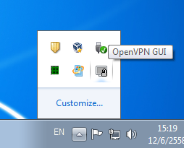
11. หลังจากเปิดโปรแกรมโดย Run as administrator แล้ว ให้คลิกขวา icon OpenVPN ที่มุมล่างขวาของจอ แล้วเลือก Connect
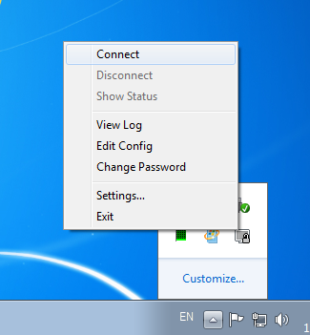
12. จะเจอหน้าจอถาม Username และ Password ให้ใช้ของ LRUNET ในการ Login ได้เลย
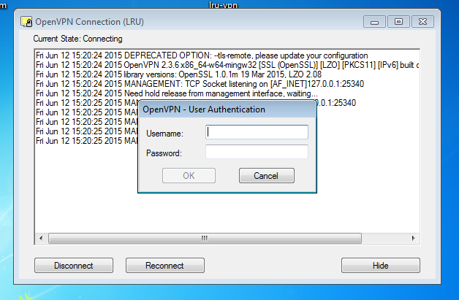
13.เมื่อ Connect VPN เสร็จแล้ว จะเป็นดังรูป
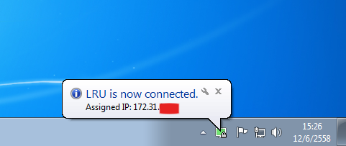
14.ท่านสามารถเข้าใช้งานฐานข้อมูลวิจัยต่างๆ จากที่บ้านหรือภายนอกได้แล้ว !


